Урок в 6-м классе "Золотое сечение"

Тип урока: Урок открытия новых знаний.
Форма урока: Урок - исследования с использованием межпредметных связей.
Технологии: межпредметные связи, компьютерные (информационные) технологии, личностно-деятельностный подход.
Методы: наглядные, практические
Приёмы: демонстрация, решение задач, практикум
Оборудование: компьютер, проектор для демонстрации презентации, экран, раздаточный материал, маршрутные листы
Цель урока:
- получить представление о «Золотом сечении»
- получить представление о практическом применении математических знаний в реальной жизни;
Задачи урока:
Образовательные:
используя знания, умения, навыки учащихся по темам «Отношения и пропорции» помочь детям вывести понятие золотого сечения, показать связь математики с окружающим миром посредством самоанализа результатов практической работы.
Развивающие:
Развитие речи, т.е. обогащение и усложнение ее словарного запаса, усложнение смысловой функции, овладение учащимися художественными образами, выразительными свойствами языка, и, конечно же, развитие математической речи.
Развитие умений сравнивать, анализировать, строить аналогии, обобщать, выделять главное.
Воспитательные:
развивать умения решать проблемы, проявлять настойчивость в достижении цели, формировать у учащихся нравственные качества: умение чувствовать красоту и гармонию окружающего нас мира, доброжелательное отношение друг к другу.
Ход урока
I. Организация начала урока

Здравствуйте! Меня зовут Татьяна Александровна. Сегодня на уроке мы попытаемся определить чудо математики, которое встречается в окружающем нас мире.
Окружающий нас мир многообразен…(звучит музыка, несколько слайдов)
- Ребята какие ассоциации у вас после услышанной музыка, просмотра слайдов? (красиво, ярко…)
-А знаете, какое грандиозное событие произошло недавно у нас в стране? (олимпиада в Сочи)
-А какой результат показала сборная нашей страны? (Всего 33 медали: золото 13, серебро-11, бронза - 9)
- Каких медалей больше? (золотых)
- молодцы! О золоте мы сегодня и поговорим на уроке, но только не о спортивном золоте, а о золоте в математике.
Сегодня на уроке я познакомлю вас с одним из таких математических соотношений, там где оно присутствует, ощущается гармония и красота. Немецкий математик Феликс Хаусдорф говорил: «Есть в математике нечто, вызывающее человеческий восторг»
А вот как называется это чудо, которое нас приятно удивит, вы узнаете сами, выполнив задания

Устный счет:
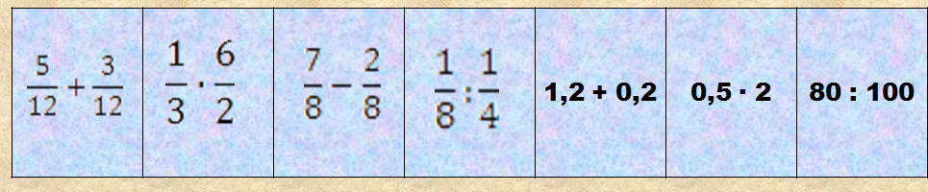

После выполнения работы на доске появились слова
З О Л О Т О Е
С Е Ч Е Н И Е
- Намечаем план урока: (слайд)
-замечательно, можно приступать.
- Но, сначала ответим на вопросы:
- Что такое отношение? Что показывает отношение двух чисел? /во сколько раз первое число больше второго ;
какую часть первое число составляет от второго/.
- Что такое пропорция?
- Основное свойство пропорции?
Давайте, посмотрим, как вы умеете применять свойства пропорции.
1. А для этого решим уравнения: два ученика у доски
а) = б) =

х=60; у=190

Следующее задание: работа в парах

Найти отношения: (С точностью до сотых) Что это значит? (после запятой три цифры)

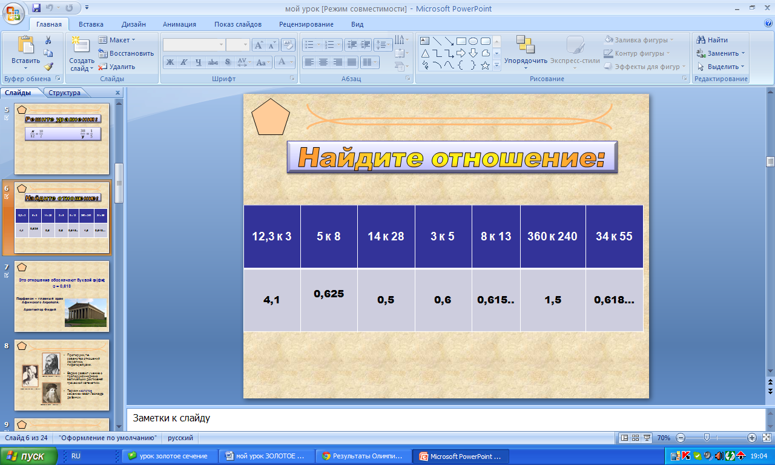

- Какую закономерность вы заметили? …($0,6$)
Часто это отношение обозначают греческой буквой — фи, в честь Фидия, древнегреческого скульптора, который использовал золотое сечение при оформлении Парфенона.
Золотое сечение было известно ещё в древней Греции. В дошедшей до нас античной литературе впервые это понятие встречается в «Началах» Евклида (3 век до н.э.). Но термин «Золотое сечение» появился только в 16 веке, его ввёл Леонардо да Винчи.
Как же найти золотое сечение данного отрезка?
Работаем в маршрутных листах задание №____
- Измерьте АС, АВ, ВС
- Найдите отношение большего отрезка к длине всего отрезка(если нацело не делится ответ округлите до сотых)
- Найдите отношение меньшего отрезка к длине большей части отрезка .
- Результаты сравните.
АС=5 см

АВ=2 см ВС=3 см
$\frac{2}{3}=\frac{3}{5}$
8 см
Аналогично выполните и с другим отрезком.

$\frac{3}{5}=\frac{5}{8}$
3 см 5 см

- Какую закономерность вы видите? (отношения равны числу фи)т.е золотое сечение
Любое ли деление отрезка мы можем назвать «золотым сечением» ? нет
- Какой вывод вы можете сделать? Какие пропорции относятся к «Золотому сечению»? (только те, в которых в обеих частях получается точно или приближенно 0,6)
Определение золотого сечения: Золотым сечение или даже «божественной пропорцией» называли деление отрезка на неравные части, при котором отношение его меньшей части и большей равно отношению большей к длине всего отрезка
А где применяется «Золотое сечение» вы узнаете, выполнив практическую работу в группах:
Давайте образуем 4 группы.

Задание для первой группы: Золотое сечение в архитектуре
В

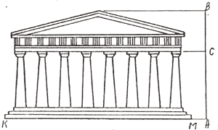
С
А

Задание: 1.Измерить длины отрезков АВ, АС, ВС.
2. найти отношение длин отрезков АС к АВ; ВС к АС
3. Сравнить полученные результаты.
4. Сделать вывод. (какая точка является линией золотого сечения?)

АВ= | АС= | ВС= | 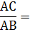 | 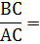

Скульпторы, архитекторы, художники использовали и используют золотое сечение.
Красивейшее произведение древнегреческой архитектуры - храм Парфенон, находится в Греции.
Это здание построено в 5 веке до н.э. зодчим Иктином, в честь богини Афины. Это здание – символ Греции, тоже построено по принципу золотого сечения. Оно считается совершеннейшим из архитектурных сооружений. Отношений высоты здания к его длине равно приближенно 0, 618. По вертикали здание также делится по золотому сечению с точностью до тысячных!!!)

Задание для второй группы:

Золотое сечение в природе
Рассматривая расположение листьев на стебле растений можно заметить, что между каждыми двумя парами листьев (А и С) третья расположена в месте золотого сечения (В). - на примере фикуса.
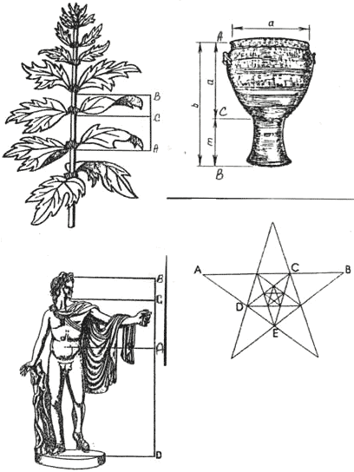
- Выберите три подряд идущих листа на стебле (как показано на рисунке)
- Измерьте АВ - расстояние между крайними листьями, оно равно_______________
- Измерьте АС - расстояние между первым и вторым листом, оно равно_______________
- Измерьте ВС - расстояние между вторым и третьем листом, оно равно___________
- Найдите отношение ВС к АС у вас получилось_________
- Найдите отношение АС к АВ, у вас получилось___________
- Сравните эти отношения
- Сделайте вывод (какой лист находится в золотом сечении)

Задание для третьей группы:

С
А
М
К
В
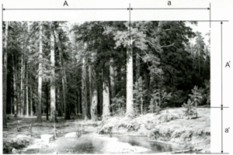

Картины великих художников, вызывающие непонятную, притягательную силу, запоминающиеся, написаны с применением золотого сечения.

Ярко освещенная солнцем сосна, стоящая на переднем плане, делит длину картины по горизонтали в золотом отношении.
МВ= | ВС= | МС= | 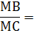 | 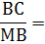

Наличие в картине ярких деталей, делящих ее по золотому сечению, придает картине уравновешенность, чувство спокойствия и гармонии.

Задание для четвертой группы:

Живая природа.
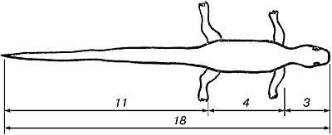

Обратите внимание на ящерицу, измерьте необходимые отрезка и заполните таблицу: Ответ округлите до сотых.
Длина хвоста | Длина туловища (с головы) | Длина всей ящерицы | Отношение длины хвоста к длине всего тела Ящерицы | Отношение длины туловища (с головой) к длине хвоста

Здесь прослеживаются мотивы золотого сечения. В ящерице длина ее хвоста относится к длине остального тела, и равно ___________. Где находится линия золотого сечения.

Хорошо, молодцы ребята, а теперь обратите внимание на красные пятиугольники у вас на столе, возьмите их: и выполните построение вместе со мной, как на слайде:
Замечательный пример «золотого сечения» представляет собой правильный звездчатый пятиугольник. Для школы Пифагора звездчатый пятиугольник служил опознавательным знаком и символом здоровья.
Интересно, что внутри пятиугольника можно продолжить строить пятиугольники, и это отношение будет сохраняться. Звездчатый пятиугольник называется пентаграммой.
Возьмите пятиугольник (на столе) и проведите все его диагонали, как показано на экране. Внутри образовалась звезда. Поэтому сечение получило название « золотое»
Пентаграмма - Пятиконечная звезда— очень красива, недаром ее помещают на свои флаги и гербы многие страны. Выполните построение и обменяйтесь пентаграммами, пожелав друг другу крепкого здоровья, удачи побед. Ведь ввиде звезды есть и нагрудные значки.
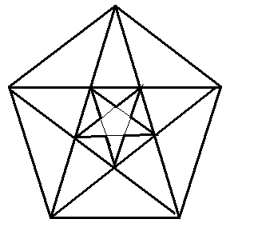

Золотое сечение встречается в жизни в самых неожиданных местах. Это и окрас шкуры некоторых животных, и размер ящерицы, и даже куриное яйцо.
В старших классах вы узнаете, что золотое сечение присутствует в паутине, в раковине улитке, в расположении семян подсолнуха, и даже в нашей галактике! Слайд!
А теперь вернемся к нашему высказыванию. Верно ли оно? («Есть в математике нечто, вызывающее человеческий восторг» Было ли вам интересно проверить гипотезы ученых? дети высказывают свое мнение)

Рефлексия:
Ребята по очереди высказываются одним предложением, выбирая начало фразы из рефлексивного экрана на доске:

сегодня я узнал…
было интересно…
было трудно…
я выполнял задания…
я понял, что…
теперь я могу…
я почувствовал, что…
я приобрел…
я научился…
у меня получилось …
я смог…
я попробую…
меня удивило…
урок дал мне для жизни…
мне захотелось

Домашнее задание:
Анатомия
Проверьте, есть ли здесь золотое сечение. Помните не все люди идеальны.
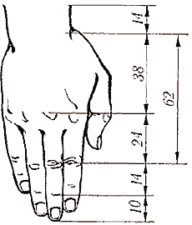
-Когда человек узнал, что его тело делится в таком отношении, он назвал это отношение “божественным”, а Леонардо да Винчи назвал его золотым, в смысле “идеальным”. Золотое сечение дано человеку самой природой в пропорциях своего тела, поэтому золотое сечение стало для человека эталоном красоты.
Линией золотого сечения является:________________________
- Нарисовать рисунок, используя принципы золотого сечения

Список использованной литературы:
- Библиотека Мошкова. Лаврус В. Золотое сечение; n-t/tp/iz/zs.htm;
- Волошинов А.В. "Математика и искусство", Просвещение, 2000.
- Журнал «Математика в школе», 1994, № 2; № 3.
- "Математика - Энциклопедия для детей" М.: Аванта +, 2000
- Виленкин Н. и др. «Математика», 6, «Мнемозина», 2010
- Дорофеев Г.Ф., Л.Г.Петерсон «Математика»,6, Москва, «Баласс», 2002
- «За страницами учебника алгебры»
- «За страницами учебника математики»
- Лэнгдон Н., Снейт Ч. «С математикой в путь», Москва, «Педагогика», 1987
- Савин А. П. "Математические миниатюры"– Москва, «Детская литература», 1991.
- Фридман Л.М. «Изучаем математику», Москва, «Просвещение», 1995
- «Энциклопедический словарь юного математика», Москва, «Педагогика», 1985
- «Электронная энциклопедия Кирилла и Мефодия», 2007
- «Я познаю мир». Математика. Детская энциклопедия., Москва, «Астрель», 2005.

